Мыльный пузырь – это тонкая многослойная плёнка мыльной воды, наполненная воздухом, обычно в виде сферы с переливчатой поверхностью. Мыльные пузыри обычно существуют лишь несколько секунд и лопаются при прикосновении или самопроизвольно.  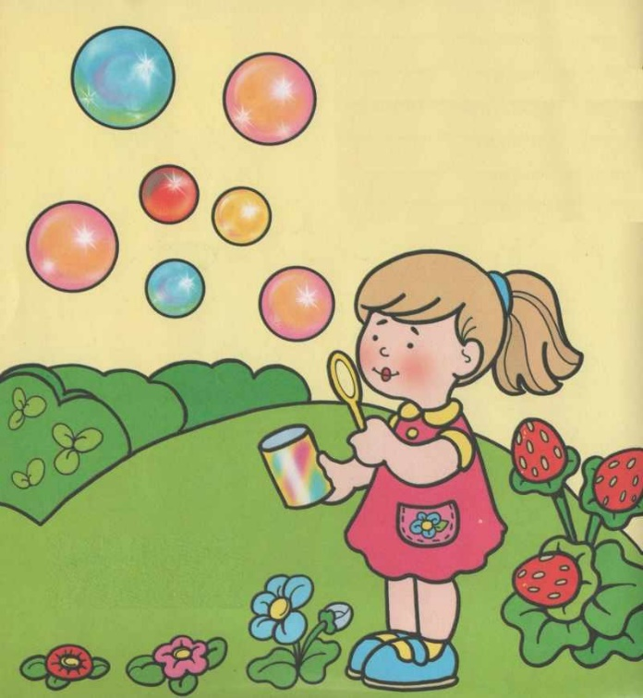  - 1 встреча  Мне интересно узнать:  - Из чего состоят мыльные пузыри?  - Можно ли приготовить хороший раствор для пузырей в домашних условиях?  - Полезны ли мыльные пузыри для человека или это только забавная игрушка?  - Какие опыты можно проводить с мыльными пузырями?  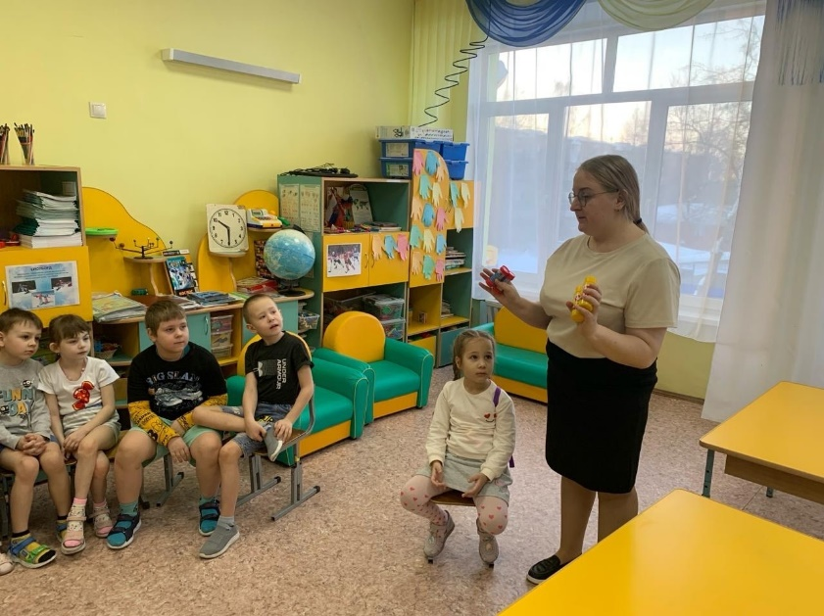 | «Мыльный пузырь, пожалуй, самое восхитительное и самое изысканное явление природы»  - 2 встреча  Возьмите ингредиенты в такой пропорции:  Средство для мытья посуды — 100 мл;  вода — 150 мл;  сахар — 1 ст. л.  Смешайте воду и жидкость для мытья посуды в чашке или бутылке, добавьте сахар. Перемешивать нужно осторожно и тщательно. Опустите в раствор палочку для мыльных пузырей и приступайте к работе!  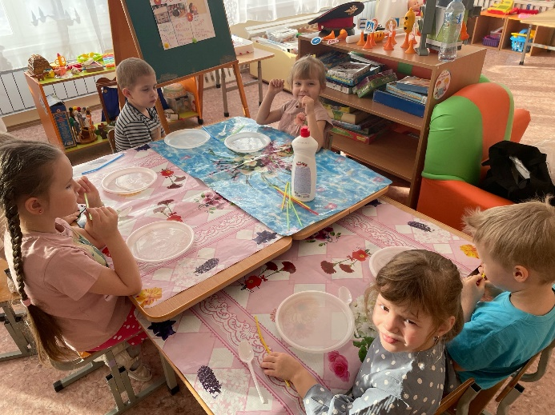 | МИР МЫЛЬНЫХ ПУЗЫРЕЙ  Руководитель:  Насыртдинова Алсу Эдуардовна  - 3 встреча  - Мыльные пузыри – это состав из мыла, улыбок, радости, детского смеха и чувства, что ты счастлив.  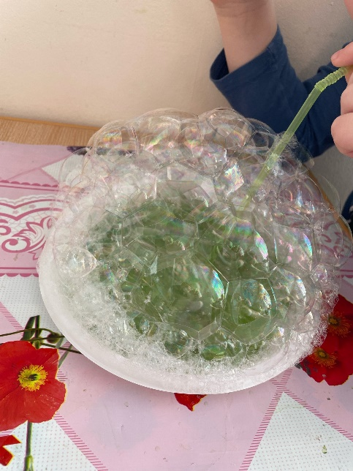  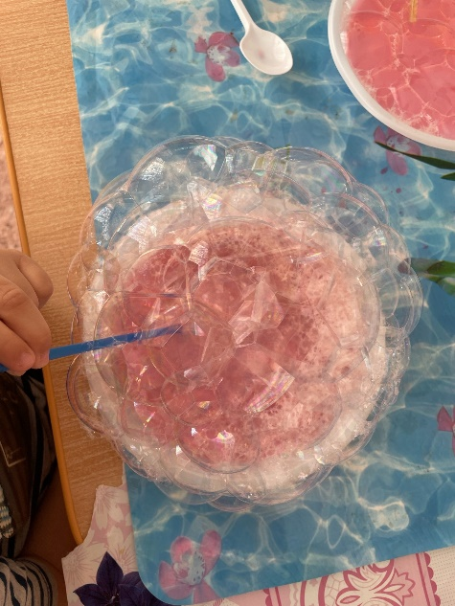  - Надуваем мыльные пузыри.

